## **党史百年天天读 · 6月21日**

**重要论述**

**1952年6月21日**

　　毛泽东在听取陈赓关于朝鲜战场情况汇报时谈到：为了彻底打败美帝国主义，我们必须抓紧培养现代化军事人才，下决心解决技术装备的落后问题。朝鲜战争爆发后，斯大林在援助我们部分技术装备时，就提出建设现代化军队，中国人民解放军有必要组建一所高等军事技术院校。我们接受了这个建议。

**1958年6月21日**

　　毛泽东在中共中央军委扩大会议上讲话，提出要搞一点原子弹、氢弹。讲话指出：我还是希望搞一点海军，空军搞得强一点。还有那个原子弹，听说这么大一个东西，没有那个东西，人家就说你不算数。那么好，我们就搞一点。搞一点原子弹、氢弹，什么洲际导弹，我看有十年功夫完全可能的。在我国现代工业、现代农业、现代科学文化发展的基础上，国防力量的建设，不仅要作好积极防御的战争准备工作，同时还要准备一旦帝国主义向我发动侵略战争时，在打败敌人进攻之后，实施战略反攻和战略追击，把侵略者赶出去。

**1986年6月21日**

　　邓小平在会见马里总统特拉奥雷时说：到本世纪末，我们的目标是人均国民生产总值达到八百至一千美元，实现小康社会。不富，但日子好过。更重要的是奠定一个很好的前进的基础。下一个世纪再花三十年至五十年的时间，就可以接近发达国家的水平。如果达到了这个奋斗目标，中国作为维护世界和平的力量发展了，再加上全世界的和平力量，特别是第三世界的和平力量，战争就更有条件避免。中国的发展意味着人类的五分之一摆脱了贫困，这本身就是对人类的重大贡献。到那时，中国仍然属于第三世界，这是我国政策的基础。要教育我们的子孙后代，即使发展起来了，还是要把自己看成是第三世界，不要忘记第三世界所有的穷朋友，要帮助第三世界穷朋友摆脱贫困。实现中等发达国家水平的中国，仍不忘帮助穷朋友，这才能真正体现出中国是在搞社会主义。

**1996年6月21日**

　　江泽民在纪念中国共产党成立七十五周年座谈会上的讲话中，对建设高素质的干部队伍提出五个方面的基本要求。他指出：我们要建设的高素质干部队伍，就是由具有社会主义政治家素质的领导骨干带领的德才兼备的干部队伍。作为党的干部首先是领导干部，要有远大的共产主义理想，坚持正确的政治方向，坚定地走建设有中国特色社会主义道路，坚决贯彻执行党的基本理论、基本路线和各项方针政策；努力实践党的全心全意为人民服务的宗旨，密切联系群众，特别是工农群众，坚决维护人民群众的利益；解放思想，实事求是，一切从实际出发，善于开拓前进，具有唯物辩证的思想方法和工作方法；模范遵纪守法，保持清正廉洁，发扬艰苦奋斗精神，自觉拒腐防变，坚决反对消极腐败现象；刻苦学习，勤奋敬业，不断加强知识积累和经验积累，具备做好本职工作的专业知识和能力。 这篇讲话以《努力建设高素质的干部队伍》为题，收入《十四大以来重要文献选编》（下）。

**2018年6月21日**

　　习近平会见出席“全球首席执行官委员会”特别圆桌峰会外方代表并座谈。他指出，中国向世界打开大门、实行改革开放已有40年历史。40年里，中国发生了巨大的变化，中国经济持续高速增长，7亿多人实现联合国标准的脱贫。眺望新征程，我们对改革开放更加有信心，更加相信对外开放是中国发展的关键一招。

　　他强调，新形势下，开放应该永不停歇、追求质量，合作应该团结互助、共迎挑战，共赢应该面向未来、携手并进。国际社会是一个地球村，不应搞零和博弈。世界命运应由各国共同掌握，国际规则应由各国共同书写，全球事务应由各国共同治理，发展成果应由各国共同分享。中方愿同世界各国一道，携手构建人类命运共同体。

　　关于创新智造，他强调，随着创新发展理念日益深入人心、创新驱动发展战略不断推进，中国科技创新的脚步更加稳健。我们始终把满足人民对美好生活的向往作为科技创新的出发点和落脚点。 关于绿色发展，他强调，人与自然是生命共同体，人类必须尊重自然、顺应自然、保护自然。我们要建设的现代化是人与自然和谐共生的现代化。我们将用最严格的制度、最严密法治保护生态环境，通过各种措施，从理念到行动，保护地球家园，使天更蓝，水更清，为子孙后代留下一个可持续的生存环境。

　　关于全球治理，他强调，经济全球化对世界经济发展作出了重要贡献，已成为不可逆转的时代潮流。我们将秉持共商共建共享的全球治理观，继续发挥负责任大国作用，积极参与全球治理体系改革和建设，为改革和优化全球治理注入中国力量。他呼吁国际社会携手共商、共建、共享，走改革开放、创新发展之路，不要走封闭僵化、保护主义、单边主义的回头路，人类是一个利益、责任、命运共同体，我们必须风雨同舟，携手前行。

**党史回眸**

**1940年**

　　6月21日 毛泽东在延安新哲学会第一届年会上讲话。讲话指出：理论这件事是很重要的，中国革命有了许多年，但理论活动仍很落后，这是大缺憾。要知道革命如不提高革命理论，革命胜利是不可能的。过去我们注意的太不够，今后应加紧理论研究。

**2017年**

　　6月21日 国务院常务会议部署发展分享经济，培育壮大新动能。

**历史瞬间**

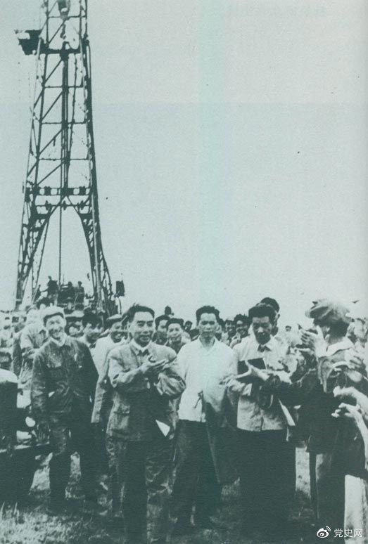

1962年6月，周恩来到大庆视察，这是在1202钻井队现场参观。